TOP TITUL

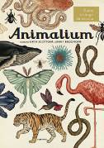
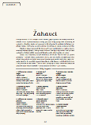
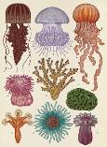
Animalium
Kolektiv autorů

Bez věkového omezení
Počet stran: 112
Rozměr: 272 x 370 mm
Doporučená cena: 499 Kč

Vítejte v Animaliu! V muzeu, které je otevřené 365 dní v roce. Vystavuje ty nejkrásnější exponáty a vy do něj můžete chodit, kdy se vám zachce. Najdete zde pestrou paletu téměř dvou set živočichů, kteří okouzlí návštěvníky každého věku. Prozkoumáte rozmanité biotopy planety Země. A co víc? Dozvíte se, jak se živočišstvo vyvíjelo, jak vypadají zvířecí útroby, a další zajímavosti. Račte vstoupit – království zvířat se vám otevírá v celé své kráse!

Velkoformátová, nádherně výpravná a ilustrovaná publikace, která bude klenotem každé knihovny.

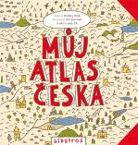
Můj atlas Česka
Ondřej Hník

Pro děti od 6 let
Počet stran: 144
Rozměr: 235 x 235 mm
Doporučená cena: 299 Kč

Jak byste popsali nebo nakreslili místo, kde žijete? Takové zadání dala redakce Albatrosu dětem z celé České republiky. A místa, která v atlasu najdete, nejsou ledajaká! Vydejte se na cestu s koláží plnou textů a ilustrací od dětských, ale i dospělých zkušených autorů: Ondřeje Hníka a Jiřího Votruby. Poznejte všechny krásy a kouty republiky dětskýma očima!

Děti z celé republiky poskládaly atlas, podle kterého budete nejen rádi cestovat, ale i sledovat svět dětskýma očima!

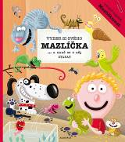
Vyber si svého mazlíčka a nauč se o něj starat
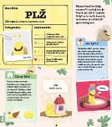
Petra Bartíková a Katarína Belejová

Pro děti od 6 let
Počet stran: 24
Rozměr: 230 x 260 mm
Doporučená cena: 269 Kč

Jedno vypadá jako pochodující list, druhé jako plyšová koule. Třetí je nejšťastnější ve vodě a čtvrté na větvi. Strašilka, morče, rybička a leguán. Už víš, o které zvířátko se chceš starat? Pomůžeme ti to zjistit. V této knize najdeš Mazlíčkomat, což je speciální přístroj, díky kterému se dozvíš, jaké zvířátko se pro tebe hodí, čím se živí, kde bydlí, co potřebuje, aby bylo šťastné, a na co musíš dát pozor, aby si neublížilo. Zkrátka to nejdůležitější do začátku!

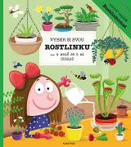
Vyber si svou rostlinku a nauč se o ni starat
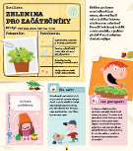
Petra Bartíková a Katarína Belejová

Pro děti od 6 let
Počet stran: 24
Rozměr: 230 x 260 mm
Doporučená cena: 269 Kč

Klíčky, zelenina, bylinky, kaktusy, citrusy, bonsaje a masožravé rostliny. Nauč se je pěstovat! V knize ilustrované českou výtvarnicí Anetou Žabkovou najdeš to nejdůležitější: zjistíš, kde si pořídit rostliny a jak se o ně starat, aby dobře prospívaly. Dozvíš se, jaká kouzla se s nimi dají dělat v obyčejném truhlíku, čím jsou výjimečné, jestli jsou k jídlu a jak chutnají. Až dočteš knihu, bude z tebe zahradník jedna radost!

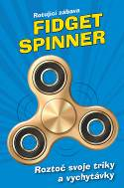
Fidget Spinner
Rotující zábava
Kolektiv autorů

Pro děti od 8 let
Počet stran: 96
Rozměr: 129 x 198 mm
Doporučená cena: 139 Kč

V této knize najdete více než 80 podrobných návodů pro triky a vychytávky, které se dají dělat s fidget spinnerem! Naučte se úžasné nové věci, zdokonalte své umění a soupeřte s kamarády v epických spinnerových hrách! Zapisujte si své výsledky a pokroky, poctivě trénujte a brzy se stanete absolutním spinnerovým velmistrem!

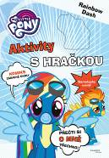
My Little Pony Aktivity s hračkou
Rainbow Dash
Kolektiv autorů

Pro děti od 5 let
Počet stran: 24
Rozměr: 205 x 295 mm
Doporučená cena: 179 Kč

Rainbow Dash, jedna z nejnadějnějších kadetek týmu elitních letců Wonderbolts, se střetává s podivným hurikánem, ze kterého se vyklube… ona sama! Strhující vyprávění, spousta aktivit k příběhu a originální figurka Rainbow Dash zaručuje spoustu zábavy, která na tebe čeká v akademii Wonderbolts!

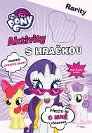
My Little Pony Aktivity s hračkou
Rarity
Kolektiv autorů

Pro děti od 5 let
Počet stran: 24
Rozměr: 205 x 295 mm
Doporučená cena: 179 Kč

Rarity trpí návrhářským blokem, když jí na dveře zaklepe velká obchodní příležitost... A to doslova! Strhující vyprávění, spousta aktivit k příběhu a originální figurka Rarity zaručuje spoustu zábavy, která tě čeká v přepychovém butiku!

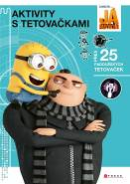
Já, padouch 3: Aktivity s tetovačkami
Universal Studios

Pro děti od 5 let
Počet stran: 32 + 2
Rozměr: 210 x 297 mm
Doporučená cena: 199 Kč

Prožij padoušské dobrodružství při kreslení a vybarvování stránek, nakopni svou tvořivost při zábavných aktivitách. K tomu získáš špiónské přestrojení – přes 25 děsně drsných nalepovacích tetovaček!

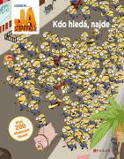
Já, padouch 3: Kdo hledá, najde
Universal Studios

Pro děti od 5 let
Počet stran: 24
Rozměr: 216 x 277 mm
Doporučená cena: 179 Kč

Gru a Mimoni jsou zpět, aby se pustili do dalších zábavných rošťáren! Ale počkat... kam to vlastně běží? Dokážeš v této úžasné nové knize najít Grua, Lucy, jejich holčičky, Mimoně a další? Měj oči na šťopkách i při hledání banánů! Víš, jak je Mimoni milují.

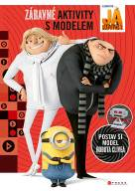
Já, padouch 3: Zábavné aktivity s modelem
Universal Studios

Pro děti od 5 let
Počet stran: 48 + 8
Rozměr: 210 x 297 mm
Doporučená cena: 249 Kč

V této knížce najdeš model Clivea, Brattova robotického parťáka. Clive je vždycky po ruce, když Bratt něco potřebuje – ať je to hudební album z 80. let k jejich nejnovější vloupačce, nebo menší vzpruha pro ego. Postavit model robota je hračka – stačí vyloupnout díly, správně je ohnout a poskládat dohromady! Ale najdeš tu i pořádnou hromadu hádanek, her a aktivit inspirovaných filmovým hitem Já, padouch 3 – budeš se bavit líp než Mimoň ve skladu banánů!

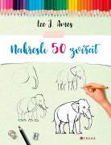
Nakresli 50 zvířat
Lee J. Ames

Pro čtenáře od 10 let
Počet stran: 56
Rozměr: 210 x 274 mm
Doporučená cena: 199 Kč

Praktické návody padesáti chlupatých, šupinatých a opeřených přátel pomůžou mladým umělcům naučit se kreslit nejrůznější tvory, jako lva, žirafu, dinosaura, tučňáka, zajíce, žraloka a mnoho dalších. Stačí vědět, jak na to, a je to snadné! Za posledních třicet let se uznávaný způsob kreslení slavného autora Lee J. Amese ukázal jako nejosvědčenější pro začínající i pokročilé. Knihy v sérii Nakresli 50 prodaly více než 5 milionů kopií a ukázaly mnohým umělcům cestu od začátků až k úrovni nejpokročilejších.

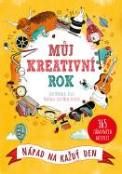
Můj kreativní rok
Nápad na každý den
Lucy Menzies

Pro děti od 8 let
Počet stran: 160
Rozměr: 148 x 210 mm
Doporučená cena: 199 Kč

Využijte naplno svoji představivost každý den s tímto zábavným kreativním deníkem. Naplánujte si výlet svých snů, navrhněte design vlastního surfovacího prkna, uvařte oběd pro mimozemšťana, vymyslete vlastní slova k vaší oblíbené písničce – a stovky dalších aktivit, které vás zabaví na každý den v následujícím roce! Na nic nečekejte, vezměte pero nebo tužku a začnete zaznamenávat těch nejúžasnějších 365 dní, které máte před sebou!

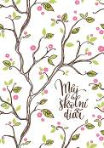
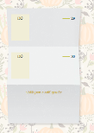
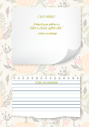
Můj školní diář

Pro děti od 7 let
Vazba: brožovaná
Rozměr: 148 x 210 mm
Doporučená cena: 119 Kč

Školní diář by měla mít každá správná holka, která si chce udržet pořádek ve všech svých plánech! S jeho pomocí totiž neztratí přehled o domácích úkolech, akcích, které ji čekají a spoustě dalších věcí, na které by neměla zapomenout. Může mu svěřit svá přání a myšlenky nebo se z něj naučit nové citáty. A pozor! Diář je univerzální, takže lze používat bez ohledu na kalendářní rok. Je to zkrátka dokonalý společník každé školačky!
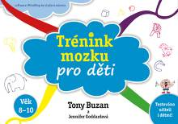
Trénink mozku pro děti
Testováno dětmi i učiteli
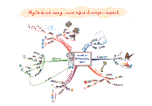
Tony Buzan a Jennifer Goddard

Pro děti od 6 let
Počet stran: 44
Rozměr: 270 x 190 mm
Doporučená cena: 149 Kč

Rychle vezměte do ruky tužku, je na čase potrénovat si mozek. Tato kniha je plná zábavných věcí, které pomohou rozvíjet váš mozek a díky nimž se z vás stanou lidé, kteří se snadno učí po celý život. Ponořte se do rébusů a nedovolte, aby se v nich vaše mysl utopila. Odhalte všechny možné druhy chytáků, osmisměrek, paměťových her a myšlenkových map. Otestujte své přátele, vyzvěte rodiče a bavte se.

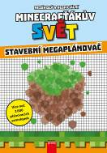
Minecrafťákův svět
Stavební megaplánovač
Kolektiv autorů

Pro děti od 7 let
Počet stran: 32
Rozměr: 210 x 297 mm
Doporučená cena: 239 Kč

Není nic lepšího, než si ve volném čase naplánovat stavbu vaší nové epické základny nebo obří sochy Steva! Kromě plánovacích listů uvnitř najdete dva tisíce samolepek a spoustu zajímavých projektů, kterými se můžete při stavbě inspirovat. Nyní se můžete vydat do světa Minecraftu i když nebudete u počítače.

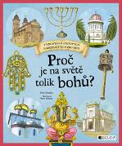
Proč je na světě tolik bohů?
Petr Kostka

Pro čtenáře od 11 let
Počet stran: 68
Rozměr: 197 x 234 mm
Doporučená cena: 199 Kč

V čem se liší křesťanství od budhismu? Jaký je rozdíl mezi islámem a judaismem? Které náboženství má nejvíc vyznavačů? Odpovědi na tyto otázky a mnohé další informace jsou zpracovány tak, aby jim dobře porozuměly i děti. Čtenáři se seznámí s historií, současností a uspořádáním nejrozšířenějších světových náboženství. Dozví se, které osobnosti stály u jejich vzniku, které myšlenky tvoří základ dané víry nebo které knihy jsou uctívány jako posvátné.
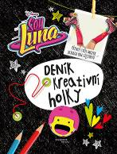
Soy Luna
Deník kreativní holky
Kolektiv autorů

Pro děti od 8 let
Počet stran: 48
Rozměr: 165 x 215 mm
Doporučená cena: 199 Kč

Rozhýbej mozkové závity! Podívej se na věci z jiného úhlu! Přinuť svůj mozek nahlížet pod povrch! Popusť uzdu fantazii a ukaž ostatním, co dokážeš! Prostě si piš, kresli a čmárej deník!

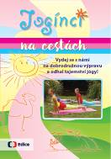
Jogínci na cestách
Svatava Šenková a Pavel Šimák

Pro děti od 6 let
Počet stran: 96
Rozměr: 145 x 205 mm
Doporučená cena: 149 Kč
Jogínci vás zvou na parádní výpravu do světa kouzelné jógy, tentokrát v přírodě. Budete se proměňovat ve zvířátka, rostliny i věci, ale také se naučíte lépe poznávat svoje tělo. Ke každému cviku, jógové pozici čili ásaně se váže též nevšední příběh, který v knižní podobě oblíbeného televizního cyklu přinášíme v každé kapitole. A co je na tom nejlepší? Jóga vás vždy odmění, díky ní totiž budete krásně rostlí, pružní a silní! A zjistíte, že cvičit jde i na výletě!

Betonové dekorace
Irena Koukalová Uličná

Pro čtenáře od 10 let
Počet stran: 96
Rozměr: 167 x 225 mm
Doporučená cena: 199 Kč

Vzestup trendu severského stylu přinesl do tvoření nový prvek – beton. Splňuje totiž požadavky minimalismu, elegance a snadné kombinovatelnosti. Tato kniha vhodná i pro naprosté začátečníky vám poradí, jak postupovat, když si některou z oblíbených dekorací chcete vyrobit doma. Díky tipům a trikům, které se dozvíte, budou vaše betonové výrobky vypadat profesionálně a vyjdou vás jen na pár korun, jež dáte za pytlík s cementem. Dozvíte se, jak beton správně namíchat, jak se suší, dále opracovává a zdobí.

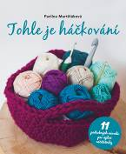
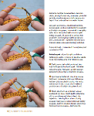
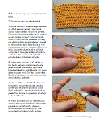
Tohle je háčkování
Pavlína Martiňáková

Pro čtenáře od 12 let
Počet stran: 128
Rozměr: 197 x 241 mm
Doporučená cena: 299 Kč

Nechte se provést světem háčkování od zkušené lektorky! Kniha je členěna do kapitol dle náročnosti, a tak se ke všemu dopracujete pěkně krok za krokem. V každé části se naučíte jeden nový postup a procvičíte si ho na výrobku, který je pro něj jako stvořený. A až se dostanete na poslední stránku, budete mít doma nejen moderní polštář, huňatou čepku, slušivou květinku nebo hřejivou deku, pod níž je v zimě radost se schoulit, ale také dovednost, která vám bude dělat každý den radost.

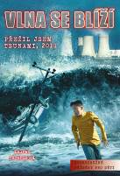
Vlna se blíží
Přežil jsem Tsunami, 2011
Lauren Tarhisová

Pro děti od 7 let
Počet stran: 112
Rozměr: 145 x 205 mm
Doporučená cena: 169 Kč

Pro Bena byla návštěva otcova rodného města po jeho smrti sama o sobě dost těžká. Jednoho rána bolest přešla v hrůzu. Poklidnou vesničkou na pobřeží oceánu otřáslo silné zemětřesení a zničilo dům Benova strýce. Pak se zvedly vody oceánu. Bena a jeho rodinu odnesla a odloučila obrovská tsunami. Ben je v úzkých, sám v cizí zemi tisíce kilometrů od domova. Podaří se mu přežít jedno z největších neštěstí světových dějin?


Železniční motorové vozy
z Tatry Kopřivnice
Hynek Palát

Pro čtenáře od 14 let
Počet stran: 144
Rozměr: 210 x 285 mm
Doporučená cena: 369 Kč

Historie železničních motorových vozů trvá již více než 100 let a dodnes se s „motoráky“ běžně setkáváme na většině vedlejších tratí, v regionální dopravě a také na motorových rychlících. Mezi státy s bohatou tradicí výroby motorových vozů patřilo také Československo a významnou stopu zde zanechala kromě jiných kopřivnická továrna Tatra. V této knize se podrobně seznámíte s jejími dějinami a kompletní produkcí motorových vozů. Publikaci doplňuje velký počet fotografií včetně unikátních archivních snímků.

My Little Pony - Udělej si radost
Velká kniha mandal
Kolektiv autorů

Pro děti od 5 let
Počet stran: 96
Rozměr: 170 x 220 mm
Doporučená cena: 159 Kč

Objev skvělý nový koníček a užij si spoustu tvořivé zábavy při vybarvování překrásných mandal, které si pro tebe připravili poníci z Equestrie. Popadni své oblíbené pastelky, pohodlně se usaď a nechej se unášet fantazií do úžasného barevného světa!

Princezna - Velká kniha puzzle
50 dílků v obrázku
Kolektiv autorů

Pro děti od 6 let
Počet stran: 10
Rozměr: 240 x 290 mm
Doporučená cena: 299 Kč

Připoj se k princeznám a užij si s nimi skvělou zábavu! Protanči noc v záři křišt’álových lustrů s Popelkou, potop se na dno nejhlubšího oceánu s Ariel, objev pravou krásu pod odpudivou maskou s Bellou, zažij divokou jízdu na koňském hřbetě s Meridou, poznej krásy světa za zdmi věže s Locikou. Otevři knihu puzzle s 50 dílky v každém obrázku a vejdi do kouzelného světa, kde se i ty můžeš stát princeznou!

Soy Luna
Můj tajný deník
Kolektiv autorů

Pro děti od 8 let
Počet stran: 64
Rozměr: 165 x 215 mm
Doporučená cena: 199 Kč

Všechno nejlepší k narozeninám, Luno! Napadá tě lepší narozeninový dárek, než tenhle deník? Je jenom Tvůj: můžeš si do něj psát, kreslit, lepit a mít v něm všechno, co chceš. Hezky se bav! Mámě tě moc rádi, mamka & taťka.

